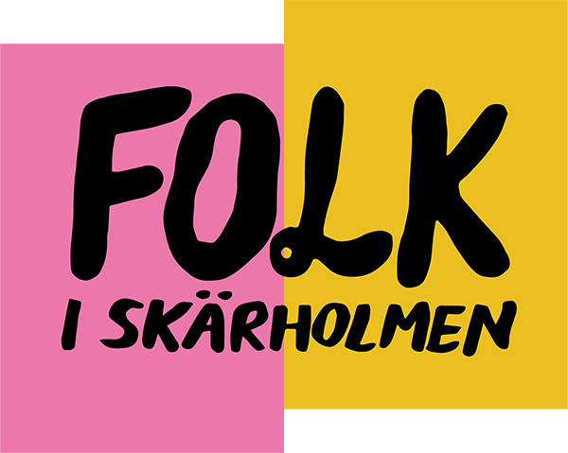

Verksamhetsberättelse 2023

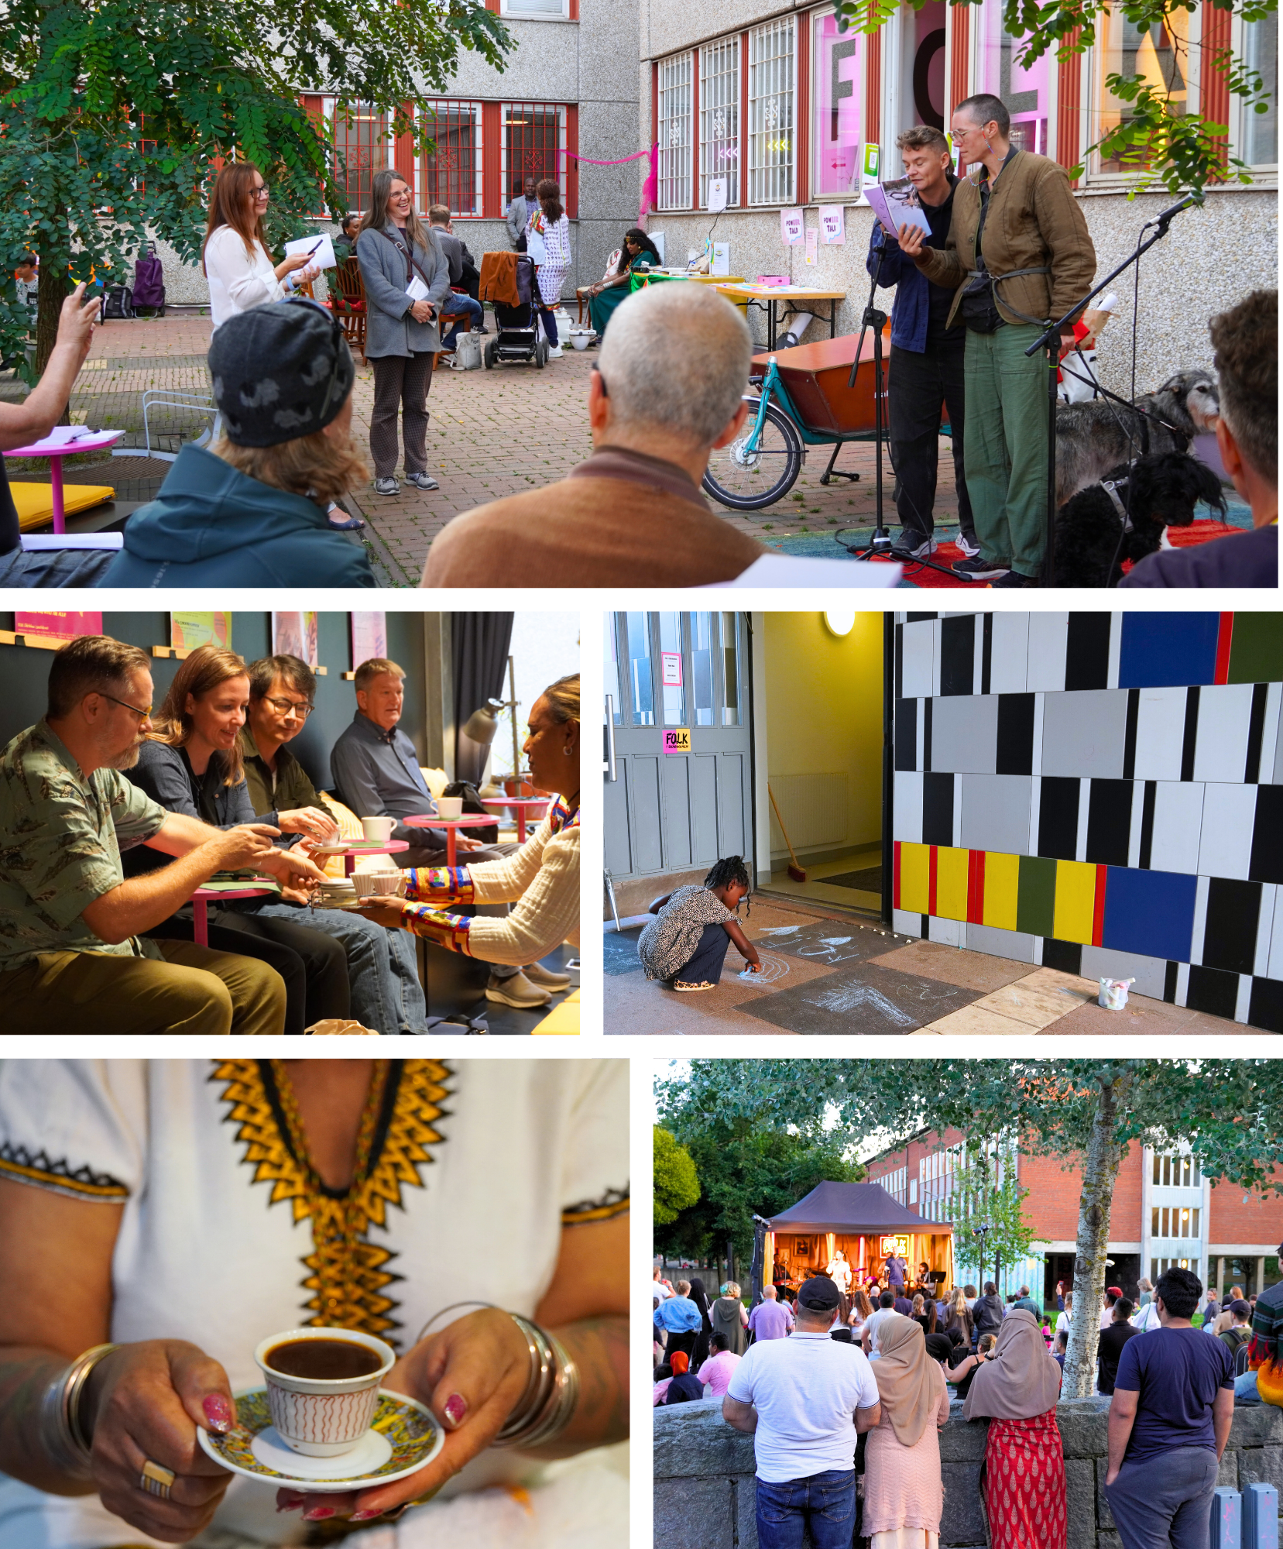
Introduktion

FOLK är en ideell förening, verksam som ett kulturhus och mötesplats i Skärholmens stadsdel i södra Stockholm. Vi tror på öppna mötesplatser där människor kan träffas, nätverka, skapa kultur och utvecklas tillsammans. Till oss kan föreningsliv, enskilda kulturaktörer och lokalbefolkning komma med både små och stora drömmar. FOLK erbjuder bokningsbara lokaler såsom ateljé, mötesrum, kök, danssal och scen med tillhörande café. Våra lokaler används för kultur-, folkbildning- och föreningsverksamhet, möten, konferenser och privata tillställningar. Vi stöttar våra medlemmar genom coachning-samtal, workshops, nätverksträffar, och delar med oss av våra kontakter och kunskaper. FOLK driver även egna kultur- och demokratistärkande projekt med ett lokalt perspektiv i fokus.

FOLK grundades 2016 och har haft hyreskontrakt för en egen lokal sedan 2019. Sedan dess har vi arbetat med att etablera FOLK-huset som en självklar plats för boende i närområdet och det lokala föreningslivet. Vårt motto är att verka för, med och av Skärholmen. Våra verksamhetsområden är LOKAL, KULTUR och DEMOKRATI.

Föreningens främsta syfte i enlighet med våra stadgar är:
1) Att tillhandahålla lämpliga samlings- och studielokaler.
2) Att medverka till att allmänheten erbjuds kulturaktiviteter av god kvalitet.
3) Att samarbeta med och vara en resurs för det lokala föreningslivet.
4) Att verka för alla människors lika värde genom demokratiprojekt och inkluderingsarbete.

Verksamhetens mål för 2023

Under 2023 har vi fortsatt att successivt utöka och återstarta vår verksamhet i spåren efter pandemin med målsättningen att FOLK-huset ska vara en självklar mötesplats i Skärholmens stadsdel för unga såväl som äldre. Vi har fortsatt att befästa föreningens interna rutiner och arbetssätt, och koncentrerat oss på att arbeta med verksamhetens kärnområden; lokal, kultur och demokrati.

De övergripande målen för verksamheten 2022-2023 var att:
- Fortsätta implementera och befästa den nya organisationsmodellen som framröstades på årsstämman 2021
Resultat: Vi har arbetat med att befästa den nya organisationsmodellen men inte implementerat den ytterligare med tillsättningar av nya permanenta tjänster.
- Fortsätta effektivisera och stärka organisationens interna rutiner, arbetsmetoder och
organisering.
Resultat: Har arbetats med under året. Vi har särskilt arbetat med att förbättra informationsflöden genom tydligare mötesrutiner.

- Öka föreningens hyresintäkter och antal aktörer som nyttjar FOLKs lokaler
Resultat: Har uppfyllts, då både hyresintäkterna från externa bokningar och antal aktörer som nyttjat FOLKs lokaler ökat med dryga 9%.
- Fortsätta arbeta med medlemsvård och nå ut till nya och befintliga medlemmar med
våra medlemsförmåner.
Resultat: Har uppfyllts genom ett ökat medlemsantal med 100 %.

- Fortsätta arbeta med att utveckla FOLKs grafiska identitet och synlighet i
närområdet, så att så många som möjligt nås av och känner till samtliga delar av
FOLKs verksamhet, i synnerhet lokalverksamheten.
Resultat: Har uppfyllts, då vi ökat antal följare och räckvidd på våra digitala plattformar med i snitt 20%

- Fortsätta att driva kulturverksamhet och demokratistärkande projekt med hög kvalitet
och med ett lokalt perspektiv i fokus.
Resultat: Har uppfyllts genom fem särskilda projekt/verksamheter som genomförts under året.
- Bilda ett aktiebolag som ägs av FOLK ideell förening med syfte att överta den ekonomiska föreningen FOLK-huset i Skärholmens verksamhet.
Resultat: FOLK-huset i Skärholmen AB köptes 2022-12-31 och startade sin verksamhet 2023-06-01.
- Arbeta fram en strategi, ekonomisk kalkyl och marknadsplan för att inrymma FOLKs
verksamhet i en ny lokal.
Resultat: Arbetet har fortgått under 2023. Resultatet presenteras i en intern rapport under första kvartalet 2024.
- Eftersöka nya lokaler till verksamheten.
Resultat: Har arbetats med under 2023 i samarbete med Stockholms stads kulturlots och Folkets hus och Parker.

Sammanfattning av årets arbete

Under verksamhetsåret har FOLK drivit fem särskilda projekt/verksamheter: Ateljé SKHLM, FOLK på gården, FOLK på scenen, (FOLK)vandring och Seniorsalonger. Sammantaget har FOLK haft tio beviljade projekt- och verksamhetsstöd från statliga och kommunala bidragsgivare. FOLK har även haft ett beviljat krisstöd för att återstarta kulturverksamhet efter effekterna av Coronapandemin.

Under verksamhetsåret 2023 har föreningen sammanlagt haft 300 medlemmar där både enskilda, familjer och föreningar ingår (2022: 156 st). Vi har hyrt ut våra lokaler under sammanlagt 2 156,5 timmar för tillfälliga bokningar (2022: 2 237 timmar), och haft elva fasta hyresgäster som hyrt kontorsplatser och/eller kontorsrum. Våra lokaler besöktes/användes av sammanlagt 10 000 personer (2022: 6 900 st) som har genererat 664 000 kr i hyresintäkter (2022: 606 000 kr).

Vår egen kultur- och demokratistärkande verksamhet besöktes under året av sammanlagt 8 362 personer (2022: 6 115 personer). Under året har vi bland annat presenterat sju utställningar, tio utomhuskonserter, fyra konserter inomhus, fyra stadsvandringar, fyra kurser och två litteratursamtal.
Sammantaget har FOLKs verksamhet besökts av 18 362 personer under 2023 (2022: 13 015).

Vi har fortsatt att utveckla vår grafiska identitet och olika kommunikationsinsatser för att nå ut med verksamheten till alla våra målgrupper. Vår räckvidd och antal följare på sociala medier har ökat under året, såväl som antalet personer som besöker vår webbplats. Vi har också arbetat med affischering i närområdet, kommunikation genom tryckta inbjudningar och pressmeddelanden som framför allt genererat många nyhetsinslag i Skärholmens lokaltidning.

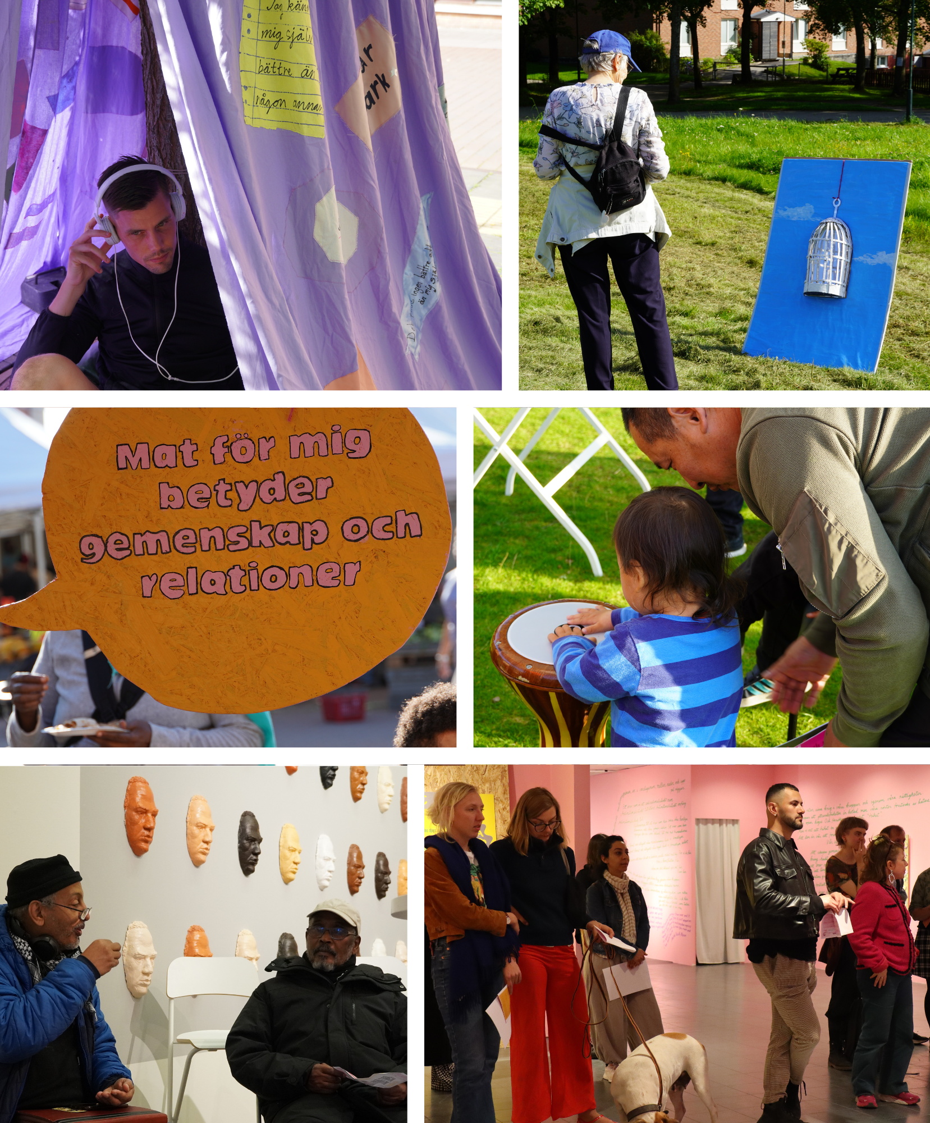

Sammanfattning av verksamhetsområdet DEMOKRATI
Målsättningen med verksamhetsområdet demokrati är att genomföra projekt och aktiviteter som främjar och stärker deltagande i demokratiska processer för boende, föreningar och unga i Skärholmens stadsdel. En särskild prioritet för FOLK är att genomföra demokratistärkande projekt med fokus på att att använda kultur som ett verktyg för att stärka ungas demokratiska agens.
Under 2023 genomfördes följande två projekt inom ramen för verksamhetsområdet:

(FOLK)vandring
(FOLK)vandring var en stadsvandring med teman frihet, ensamhet, mat och framtidsdrömmar, som genomfördes i Skärholmen och Vårberg under sensommaren 2023. Vandringen skapades av nio unga vuxna med anknytning till Skärholmens stadsdel, i samarbete med åtta inbjudna konstnärer. Vandringen aktiverade åtta fysiska platser med personliga och kollektiva berättelser. Detta var ett helt nytt format för FOLK som organisation, och vi känner inte till att något liknande genomförts i Skärholmen tidigare. Inom projektet arbetade vi med att stärka ungas demokratiska agens och uppmuntra allmänheten att dela med sig av sina berättelser, som sedan kopplades till utvalda platser i Skärholmen. Projektet syftade därigenom till att aktivera platser och lyfta berättelser på nya sätt. Vägen fram till stadsvandringen bestod av en lång kollektiv process tillsammans med nio unga vuxna som stod långt ifrån arbetsmarknad och studier. Alla fick bidra med sina erfarenheter och drog personliga och viktiga lärdomar om sig själva, varandra och närområdet.
Under året har FOLK påbörjat en digitalisering av stadsvandringen, som planeras att färdigställas under 2024.
Projektet planeras även att återkomma under 2024 med målsättningen att bli ett årligt projekt inom FOLKs verksamhet.
Projektet genomfördes av FOLK i samarbete med Jobbtorg unga Skärholmen, med stöd av Stockholms stad och Kulturrådet.
Sammanlagt genomfördes fyra FOLK(vandring) under 2023 med en publik på 225 personer (inklusive besökare i Ateljé SKHLM).
Gestaltning i offentlig miljö
Under de senaste åren har FOLK uppmärksammat ett behov av att förbättra utomhusmiljön framför vår egen entré, som ofta upplevs som undangömd, diskret eller som en ”baksida” till Skärholmstorget. Ibland upplevs platsen även som otrygg i relation till den omkringliggande miljön. Därför startades ett projekt som syftade till att tillsammans med ungdomar använda placemaking-metoder och verktyg för att programmera om utomhusmiljön, föreslå nya
funktioner och hitta sätt att använda platsen och på så sätt förändra dess värde.
Projektet resulterade i ett antal nya gestaltningar i den offentliga miljön utanför vår entré. Dessa invigdes under Skärholmsdagen 2023. Urban utveckling genomförde i samband med detta en utvärdering av hur utomhusmiljön upplevs, för att mäta insatsernas resultat.

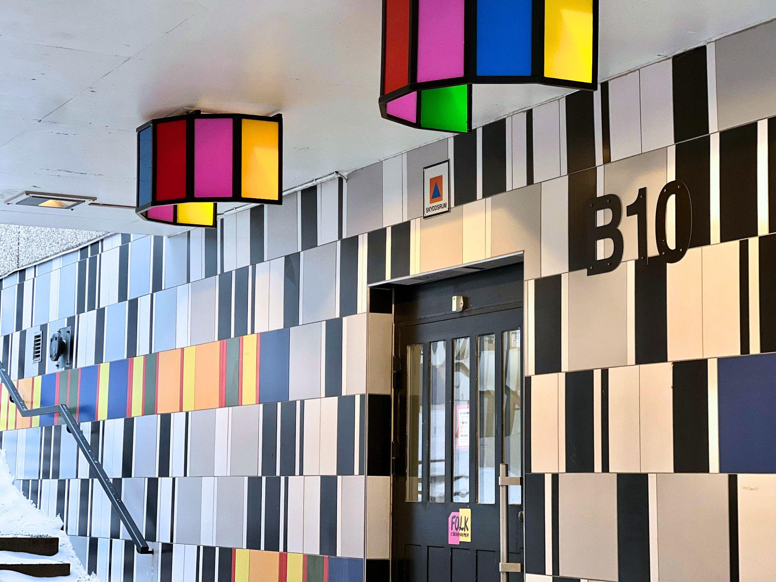

Sammanfattning av verksamhetsområdet KULTUR

Målsättningen med verksamhetsområdet kultur är att lyfta fram och stärka lokala kulturaktörer och konstnärer, såväl som att verka för en demokratisering av konstfältet där Skärholmen kan sättas på konstkartan. FOLKs kulturprogram har skapats med ett lokalt perspektiv i fokus, där boende i Skärholmens stadsdel är vår främsta publik. Utövarna i vårt program har antingen haft en anknytning till Skärholmen, lyft upp teman som är aktuella för området eller engagerat en lokal publik.

Under 2023 genomfördes följande projekt inom ramen för verksamhetsområdet:
Ateljé SKHLM
Genom samarbete med SKHLM Skärholmen Centrum har FOLK drivit konsthallen Ateljé SKHLM i en 225 kvadrtatmeter stor lokal centralt i gallerian, där vi presenterat konstutställningar, föreställningar och workshops. Under 2023 har vi fortsatt att tydliggöra konsthallens profil och inriktning. Vi har också arbetat med att programlägga fler publika evenemang i samband med utställningar, och samarbetat med fler aktörer kring produktionen av utställningar. Kulturrådet har fortsatt stöttat verksamheten, vilket har gjort det möjligt för oss att bedriva ett kvalitativt utställningsprogram med en begränsad, men befintlig budget. För tredje gången arrangerades även den uppskattade Skärholmens Vårsalong på initiativ från den lokala konstnären Raúl León Alvarez. Dessa utställningar genomfördes under året:

- Skolbrandsarkeologi av Patrick Kretschek, tom 16 januari, 289 besök under 2023.
- 3,5% Over Generations del 4 av Saadia Hussain och Shora Dahnavi, curerat av Sarah Tawiah Svärd, 1-26 februari, 1203 besök.
- Skärholmens Vårsalong, projektlett av Raúl León Alvarez med 73 medverkande konstnärer, 17 mars – 30 april, 1761 besök.
- Tal till Nationen av Konstgruppen Ful, 11 maj - 20 augusti, 1277 besök
- (FOLK)vandring, initierat av FOLK i samarbete med Jobbtorg Unga, 29 augusti - 20 september, 133 besök.
- Funk, Färg, Form, med deltagare från AlliHop och DV 127, 26 september - 20 oktober, 682 besök.
- Bortom mina drömmar av Raúl León Alvarez, from 16 november, 731 besök under 2023.
Totalt antal besökare: 6076 personer (2022: 3910 st)

Under 2023 genomfördes flera arrangemang runt utställningarna. I samband med Skärholmens vårsalong har medverkande konstnärer presenterat sina verk. Vi har haft specialvisningar för skolklasser och arrangerat samtal med inbjudna gäster kring Skolbrandsarkeologi. I det nya formatet Kaffe & Konst har vi visat utställningen Bortom mina drömmar för seniorer. Ungdomar har inbjudits till medskapande genom tre stycken konstnärsledda workshops i samband med utställningarna Tal till Nationen och 3,5% Over Generations del 4. Vi har även genomfört två stycken livesända podcasts och en livekonsert med Sara Parkman i samarbete med Konstgruppen Ful.
Programverksamheten i Ateljé SKHLM har sammanlagt besökts av 329 personer (2022: 336 st).

Ateljé SKHLM har under 2023 stöttats av Kulturrådet och SKHLM Skärholmen Centrum. Vernissager och programverksamhet har även genomförts i samarbete med ABF Stockholm.
FOLK på gården
FOLK på gården är en serie utomhuskonserter som arrangerats runt om i Skärholmens stadsdel under sommaren. FOLK på gården är som en minifestival med musik, mat och häng som platsaktiverar gator och torg där professionell kultur vanligtvis inte utövas eller presenteras. Visionen för programmen är att erbjuda en musikalisk bredd som
representerar Skärholmens mångfald och blanda små och större artister som har lokal relevans. Målsättningen är att skapa en musikalisk mötesplats och folkfest för, av och med Skärholmen.

Under 2023 har FOLK på gården blivit ett självklart inslag i FOLKs verksamhet och ett program som känns igen av vår publik och boende inom Skärholmens stadsdel. Antalet medverkande utökades också jämfört med föregående år. Evenemangen genomfördes på centrumnära torg i Bredäng, Sätra, Vårberg och Skärholmen och var flitigt besökta. Till skillnad från tidigare år livesändes inga konserter under 2023. Vi samarbetade med fler foodtrucks än tidigare som serverade olika maträtter. Samarbetspartners inkluderade Kulturhuset Stadsteatern Skärholmen, Stockholmshem, Fastpartner, Sätra Foodhouse, Sätra Centrum, Kulturskolan, Popkollo och Vårbergs parklek.

Medverkande artister under 2023 var:
- Atab Bayo, OG Bella och Rayo, 14 juni, Bredäng, 160 besökare
- Birdies och Johan Johansson, 15 juni, Bredäng, 160 besökare
- Dekula och Baboucar Diouf, 21 juni, Sätra, 200 besökare
- Miri Tesfazion och Nápoles 22 juni, Sätra, 150 besökare
- Blen och Alexander Zadruzny, 16 augusti, Skärholmen, 150 besökare
- Maydar och Ftsum Beraki, 17 augusti, Skärholmen, 100 besökare
- Zoe Lobos och Kulturskolan, 23 augusti, Vårberg, 250 besökare
- Improvisationsstudion och Maia Hirasawa, 24 augusti, Vårberg, 200 besökare
- Al Jizz Queera, Sambala Casa, Claudio och Arias, 30 augusti, Vårberg, 150 besökare
- Sammy Hsias Echo Ensemble och Marit Bergman, 31 augusti, Skärholmen, 150 besökare
Totalt antal besökare: 1670 personer (2022: 1370 st)
Varav barn/unga: 540 personer (2022: 630 st)
Totalt antal medverkande artister: 83 st (2022: 39 st)
Våra Instagram Reels har visats sammanlagt 14 842 gånger under 2023 (2022: 13 460).

Reaktionerna från medverkande och publik har varit mycket positiva. Här kommer några exempel på kommentarer vi fångat upp i år:

“Jättebra att ni kommer hit, så att det samlas bra människor här”, Kvinna, 60, Skärholmsterassen.

“Gör ni detta varje år, vad roligt! Vilka datum är det nästa år?” Man, 40, Skärholmsterassen

“Ni är tillbaka, kul!” Man, 50, Sätra

“Det här är den roligaste platsen jag har varit på under hela den här sommaren!” Man 35, Skärholmsterassen.

Projektet har under 2023 genomförts på uppdrag av Skärholmens stadsdelsförvaltning med stöd av Stockholms stad, samt i samarbete med ABF Stockholm.
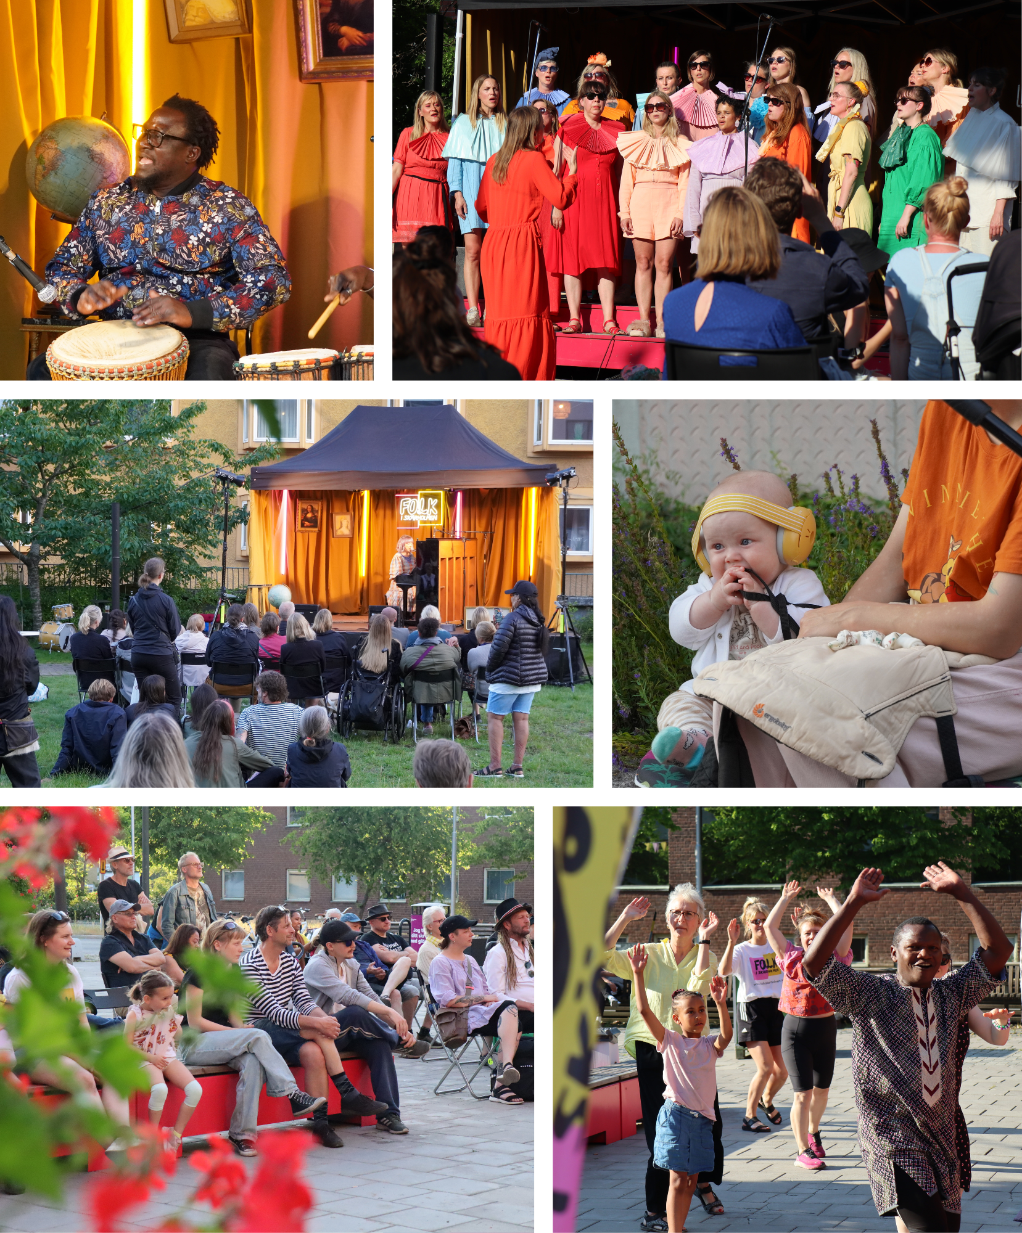
FOLK på scenen
FOLK på scenen är konserter på vår intima inomhusscen. Här vi vill verka för att bygga upp en ny, självklar scen för artister att utvecklas och möta en lokal publik. I Skärholmen finns idag inga andra scener och få kulturaktiviteter som vänder sig till en publik över 20 år. FOLK på scenen vill skapa ett sammanhang för att fylla det tomrummet. Under 2023 arrangerade vi två konserter med fyra artister.
Medverkande artister under 2023 var:
- Hara Alonso och Gibrana Cervantes, 19 oktober, 11 besökare
- Zoe Lobos och Badji, 2 november, 46 besökare
Projektet har under 2023 genomförts med stöd från Stockholms stad och i samarbete med ABF Stockholm.
Nytt för i år var att vi tog entré på konserterna (tidigare har de varit gratis), vilket fått en tydligt negativ effekt på besöksstatistiken om man jämför med tidigare år.
Totalt antal besökare: 57 personer fördelat på två konserter (2022: 71 personer på 1 konsert)

FOLK läser
FOLK läser är ett nytt litteraturprogram på FOLK. Vid varje tillfälle utforskars olika teman genom öppna samtal med två inbjudna författare, där de tar utgångspunkt i sina böcker eller författarskap. Författarna har en dialog med varandra, och publiken är också välkommen att aktivt delta i diskussionen. Målsättningen är att tillsammans skapa ett välkomnande rum där alla kan dela erfarenheter, i relation till både författarnas verk och egna minnen.

I samband med att FOLKs nya biblioteksrum installerats och börjat användas har idén om att skapa ett litteraturprogram växt fram. FOLK har aldrig tidigare arbetat med litteratur som konstform. Styrelseledamöterna Anna Laine och Anna Hagnefur tog därför initiativ till projektet, författade en ansökan till Kulturrådet, planerade programmet och tog initial kontakt med medverkande författare. Sammantaget har tre tillfällen av FOLK läser planerats, två under hösten 2023 och ett under vintern 2024.

Publikantalet under de två första tillfällena har tyvärr varit lågt. Det kan bero på att evenemangets beskrivning varit otydlig, att tiden inte varit idealisk och att evenemanget inte spridits till rätt mottagare. Inför det sista tillfället som infaller under verksamhetsåret 2024 har vi bytt strategi som har gett ett positivt resultat publikmässigt. Även om samtalen under 2023 inte varit välbesökta har kvaliteten varit mycket god, och de samtal som utkommit har varit värdefulla.

Medverkande författare under 2023 var:
- Migrationsberättelser, prosa möter journalism med Faiaz Dowlatzai och Hana Al-Khamri, 2 besökare.
- Orten i rörelse, unga författare med Nora Khalil och Seluah Alsaati, 2 besökare.

Programmet har under 2023 stöttats av Kulturrådet och genomförts i samarbete med ABF Stockholm
Kortfilmsdagen
För tredje året i rad var FOLK en del av Kortfilmsdagen som arrangeras runt om Sverige på olika biografer och andra mötesplatser. Initiativet kommer från Folkets bio med stöd av Svenska filminstitutet. Syftet är att lyfta fram och sprida kortfilmer på årets kortaste dag. För FOLK har detta blivit ett återkommande evenemang där vi har möjlighet att lyfta fram lokala filmskapare och presentera ett mysigt filmprogram på vår scen och café.

I år samarbetade vi med Röda korsets folkhögskola i Skärholmen. Under dagen visades 13 kortfilmer som porträtterade verkliga människor, platser och händelser. Kortfilmerna var gjorda av filmskapare från kursen “Dokumentär i världen” som leds av Sätrabon och filmskaparen Mamdooh Afdile.

Medverkande filmskapare under Kortfilmsdagen 2023 var:
Louisa Håkansson, Ebba Juvel, Jenny Stenvall, Ellen Ringwall, Felix Noske, Embla Unn Gunnarsdottir, Hedda Sundberg Lax, Hilma Lundkvist, Neddie Bergström Rhodes, Mabel Bergstedt, Casper Clöve, Lovisa Bjurö, Lisen Montelius, Mamdooh Afdile och Magnus Tingman.
Totalt antal besökare: 119 personer (2022: 20 st)
Programmet genomfördes med stöd av Svenska Filminstitutet, Folkets Bio och Skärholmens stadsdelsförvaltning i samarbete med ABF Stockholm.

Sammanfattning av verksamhetsområdet LOKAL
Målsättningen med FOLKs lokalverksamhet har varit att erbjuda ändamålsenliga mötes-, samlings-, och kulturlokaler för våra medlemmar och andra aktörer som behöver lokal i Skärholmens stadsdel för tillfälliga eller långsiktiga ändamål. Idag erbjuds en scen med tillhörande café, en danssal, studioplatser för konstnärer, kontorsplatser, ett kontorsrum, ett kök, en stor sal och en mindre möteshörna. I våra lokaler arrangerar vi även egna öppna evenemang i samarbete med andra.
Skärholmsdagen
FOLK ansökte 2023 för första gången till Skärholmens stadsdel om att vara arrangör för stadsdelsdagar i Skärholmen. (2019 arrangerade FOLK en stadsdelsdag på uppdrag av stadsdelen.) Tanken var att bjuda in till ett öppet hus där publiken fick ta del av våra medlemmars olika kreativa aktiviteter och verksamheter. FOLKs medlemmar bjöds in att föreslå egna aktiviteter (t ex workshops) eller att presentera sin verksamhet på ett utställningsbord eller på annat sätt. FOLK programlade även en musikalisk akt. Skärholmsdagen arrangerades både inomhus i FOLK-huset och i utomhusmiljön på Bodholmsgången där våra nya mobila gradänger kunde aktiveras och användas för framträdanden. Evenemanget var mycket uppskattat och ambitionen är att kunna genomföra samma upplägg under 2024.
Totalt antal medverkande: 14 st (Sambala Casa, Grafikskolan, Mossutställningar, Hand in Hand for Women, Etiopisk samfund i Sverige, ActionAid, Urban utveckling, Mohammad Assad, Virginia Higa, Ekaterina Sisfontes, Helena Lufuma, Svensk-azerbadjanska föreningen, Svenska med Baby)
Totalt antal besökare: 200 st.
Skärholmsdagen genomfördes med stöd av Skärholmens stadsdelsförvaltning och i samarbete med ABF Stockholm.
Seniorsalonger
Under 2023 har FOLK för första gången erbjudit aktiviteter som specifikt vänder sig mot målgruppen seniorer. För att öka antalet besökare och medlemmar från denna målgrupp tog FOLK initiativ till att skapa riktad verksamhet mot seniorer, dels i form av Seniorsalonger och dels i form av riktade kurser som beskrivs nedan. Satsningen mot seniorer har genomförts genom ett samarbete med Skärholmens stadsdelsförvaltnings Äldrefältare som inhämtat kunskap om vad seniorer efterfrågar i området. Våra evenemang har sedan utgått från dessa önskemål. Satsningen har lett till nya medlemsföreningar i FOLK som representerar målgruppen, nya enskilda medlemmar som representerar målgruppen och ett ökat antal besökare från målgruppen generellt i vår verksamhet.
Seniorsalonger som arrangerades under 2023 syftade till att motverka ofrivillig ensamhet bland äldre i Skärholmens stadsdel. För att nå ut på nya sätt skickades inbjudningsbrev per post till 200 seniorer i stadsdelen och en annons publicerades i lokaltidningen genom samarbete med Äldrefältaren. Tre seniorsalonger arrangerades:
- Kaffe & Konst - etiopisk kaffeceremoni och visning av utställningen Bortom mina drömmar
- Julkonsert med duon Woodlands
- Föreläsning om socialt kapitalt med medlemsföreningen Irakiska Demokratiska Ansar Föreningen.

Programmet har genomförts med stöd av Socialstyrelsen och i samarbete med Skärholmens äldrefältare.

Kurser och studiecirklar
Under 2023 har FOLK utökat vårt samarbete med studieförbundet ABF Stockholm. Tillsammans har vi arrangerat flera uppskattade kurser i FOLKs lokaler. Samarbetet går ut på att FOLK föreslår kursteman och om möjligt kursledare inom områden som efterfrågas av våra besökare och i lokalsamhället, om desssa faller inom ramen för ABF:s uppdrag. ABF finansierar lokalkostnader, eventuellt kursmaterial och arvode till kursledare.
Kurser som genomförts under 2023:
Konstkurs i akrylmåleri, tre tillfällen (fem deltagare).
Internetkurs för seniorer vårterminen 2023, sex tillfällen (tretton deltagare).
Internetkurs för seniorer höstterminen 2023, tio tillfällen (tolv deltagare).
Engelskakurs med fokus på konversation, nio tillfällen (åtta deltagare).
Fotokurs på arabiska (fortsätter och avslutas under 2024).

I samarbete med ABF erbjuder vi även medlemmar att starta egna studiecirklar på FOLK. Under 2023 har tre stycken studiecirklar rapporterats in.

Nolltaxerad verksamhet
Under 2023 har FOLK för första gången upplåtit lokal för så kallad nolltaxerad verksamhet. Det är en lokalhyressubvention som erbjuds genom Stockholms stads idrottsförvaltning för barn- och ungdomsverksamhet, verksamhet för funktionsvarierade samt anonyma alkoholister/narkomaner. Om föreningar godkänns som nolltaxerade verksamheter av Idrottsförvaltningen kan de i mån av utrymme få tillgång till FOLKs lokaler kostnadsfritt för att bedriva verksamhet som vänder sig till dessa grupper.
Under 2023 har två föreningar nyttjat lokalhyressubventionen motsvarande 201,5 timmar.

Andra samarbeten
Under året har FOLK samarbetat med två medlemmar kring aktiviteter i vår lokal. Vintern 2023 samarbetade vi med Orion Cinema för inspelning av deras kortfilmer. Orion Cinema är en plattform som verkar för att öka antalet filmarbetare från förorten samt att öka spridningen av filmer som skapas i förorten. Under hösten 2023 samarbetade vi med elever från pedagogutbildningen Levande Verkstad på Södra Stockholms folkhögskola, som arrangerade två workshops i masktillverkning för barn och familjer under höstlovet.

Konstpassagen
Under 2022 utformade vi minigalleriet Konstpassagen som ligger i lokalens entré. Ytan bokas för två månader i taget av medlemmar i FOLK. Medlemmen är själv ansvarig för att presentera, hänga upp, marknadsföra och ta ner sina konstverk. Först till kvarn gäller! Under 2023 har Konstpassagen utvecklats till en populär plats för våra medlemmar att boka in utställningar. För vissa blir Konstpassagen deras första möjlighet att ställa ut för en publik, för andra en möjlighet att få sina verk sålda.
Medverkande konstnärer under 2023 har varit:
Inas Abdelamir Utan titel tom 31/1
Myada Jassim Låt färgerna tala 1/2-31/3
Abdulkarim Kitangi Wildlife 1/4-31/5
Kamuran Tibikoglu Längtan efter livet 1/6-30/7
Mohamad Assaad Wouroud 1/8-30/9
Haidare Joseph Stockholmsmotiv 1/10-30/11
Sala Saber Julens ljus from 1/12

Lokaluthyrning
Under 2023 har vi fortsatt att arbeta med att förbättra och anpassa delar av våra lokaler efter behov som vi har identifierat. Vi har köpt in nya möbler till caféet, förnyat våra anslagstavlor, målat om i vissa salar och köpt in efterfrågade mindre inventarier. Vi har även utvecklat ett nytt mötesrum i form av FOLK-biblioteket som erbjuder plats för enkla möten, studiecirklar eller som en läs- och spelhörna. Genom dessa förbättringar har vi arbetat för att bereda plats för fler aktörer och medlemmar i våra lokaler.

Våra totala hyresintäkter för 2023 landade på 716 000 kr, vilket är en minskning med 50 000 kr från föregående år (2022: 765 000 kr). Av denna summa avser dock dryga 50 000 kr interndebitering av lokalhyra, vilket är 100 000 kr mindre än föregående år (2022: 155 000 kr). FOLK har således fått in 664 000 kr totalt från externa hyresgäster, vilket är en ökning från föregående år (2022: 609 000 kr). Sett över en tvåårsperiod har föreningen dubblerat hyresintäkterna vilket tyder på en god återhämtning i spåren av pandemin. De ökade hyresintäkterna är en mycket positiv utveckling för föreningen, om de än behöver öka ytterligare för att föreningens personalkostnader för lokaldrift ska kunna bekostas av intäkterna.

Försäljningsintäkterna i vårt café har ökat något under 2023, även om försäljningssiffrorna fortsatt inte är höga och skulle kunna förbättras. Under 2023 låg försäljningen på nästan 17 000 kr (2022: 13 000 kr, 2021: 6 300 kr). I årets statistik ingår även försäljning av cafépaket som erbjudits som konferenstjänst i samband med bokningar.

Under året har FOLK hyrt ut lokaler under sammanlagt 2156,5 timmar (2022: 2237 timmar) samt haft 11 fasta hyresgäster som hyrt kontorsplatser och/eller kontorsrum. Våra lokaler har sammanlagt besökts av 10 000 personer för lokalverksamhet (2022: 6900). 84 olika föreningar/organisationer/privatpersoner har sammanlagt bokat lokalerna under året (2022: 76 st).

Kommunikation
Under året har FOLK arbetat flitigt med att synas i sociala medier, där våra primära plattformar är Facebook och Instagram, men under året har vi även startat ett konto på TikTok. Vi har utvecklat vår hemsida successivt i takt med att vår verksamhet expanderar. Vår hemsida besöktes under 2023 av nästan 10 000 unika personer – det vill säga nästan lika många som fysiskt besöker vår lokal. Det är därför prioriterat att inom en nära framtid förnya hemsidan så att den bättre kan möta den ökande trafiken.
Facebook:
Räckvidd: 64 594 personer (2022: 54 276)
Länkklick: 877 st (2022: 1 256)
Antal följare: 2 363 st (2022: 2 124)
Nya följare: 212 st

Instagram:
Räckvidd: 26 500 personer (2022: 14 300)
Antal följare: 1 775 st (2022: 1 372)
Nya följare: 403 st
TikTok:
Räckvidd: 12 443 (2022: 5 461)
Antal följare: 103 (2022: 43)

Hemsida:
Unika besökare: 9 700 personer (2022: 6 619)
Totalt antal besök: 25 000 st (2022: 18 588)
Antal inlägg: 95 st (2022: 75)

Mailchimp:
Antal nyhetsbrev: 13 st (2022: 12)
Öppnade nyhetsbrev: 2 413 st (2022: 1 116)
Antal prenumeranter: 418 personer (2022: 355)

Pressklipp:
Pressklipp: 12 st (2022: 8)
TV/Radio: 2 st (2022: 2)
Sammanfattning av styrelsens arbete
Under 2023 har styrelsen sammanträtt nio gånger med tumregeln “tredje måndagen i månaden”; den 16/1, 20/2, 13/3, 26/5 (konstituerande), 19/6, 20/8, 16/10, 20/11 och 11/12, samt haft två särskilda möten kring vision och verksamhetsutveckling. Stora frågor som har diskuterats är lokalfrågan, personalfrågor och ekonomi. Under hösten valde två ordinarie ledamöter att entlediga sig, vilket innebar att föreningen fick kalla till ett extra insatt årsmöte där nya ledamöter valdes in. I samband med detta föreslogs en stadgeändring som förenklar styrelsens beslutsprocesser. Förslaget framläggs återigen vid ordinarie årsmöte i april 2024 för slutgiltig omröstning.

Styrelsen 2023 har bestått av:
Ordförande: Miro Hristov
Ledamöter: Anna Laine, Salar Rashid, Saad Shahin, Gustav Gelin*, Suzi Hares*, Per Buténas**, Martin Andria**,
Suppleanter; Anita Wernström, Anna K Hagnefur, Anders Fellenius
*entledigande sig under sensommaren 2023
** tillträdde på extrainsatt årsmöte under hösten 2023.

Administration och anställningar
Under 2023 har FOLK haft fem helårsanställda motsvarande 4,6 heltidstjänster. Tjänsterna inkluderar: verksamhetschef, bokningsansvarig, husansvarig/administratör, kommunikatör och värd. FOLK har tagit emot en arbetspraktikant från Arbetsförmedlingen under december månad. Under verksamhetsåret har föreningen därtill haft två tillfälligt anställda på deltid, tre timanställda husvärdar och elva arvoderade styrelseledamöter.

Föreningens bokföring har skötts av Bo Irsten / IT Dataekonomi. Revision har genomförts av auktoriserad revisor Albin Djavadzadeh, Mazars Revision. Projektredovisning för Socialstyrelsen har genomförts av Omar Jama.

Under året har processen att byta redovisningsfirma påbörjats. Från och med årsskiftet 2023/2024 bokför Freja Ekonomi föreningens räkenskaper.

Ekonomi
Föreningens omsättning för 2023 uppgick till 3 266 000 kr (2022: 4 064 000 kr). Det är 800 000 kronor mindre än föregående års omsättning och beror på en minskad andel beviljade anslag. Rörelsens kostnader för året uppgick till ca 3 248 000 kr, vilket gav ett överskott på 16 000 kr. Överskottet beror på att ersättningar till styrelsen för 2023 inte hann betalas ut innan årets slut och därmed kommer att belasta 2024 års budget istället.
För att förstå hela FOLKs ekonomi behöver även årets resultat ses i relation till den
ekonomiska föreningens ekonomi. Den ekonomiska föreningen FOLK-huset i
Skärholmen hade i uppdrag att driva FOLKs lokal och de fasta kostnader
som är förenade med den. Den ekonomiska föreningen FOLK-huset i Skärholmens
omsättning under 2023 uppgick till 946 000 kr (2022: 1 223 000 kr), med andra ord en minskning av omsättningen med 277 000 kronor eller 23%. Rörelsens kostnader uppgår till 951 000 kr (2021: 1 209 000 kr), vilket skapar ett minusresultat på 5 000 kr.
Den ekonomiska föreningen har även en långfristig skuld till den ideella föreningen om nästan 400 000 kr som lånats ut för att klara dess likviditet. Då den ekonomiska föreningen avvecklas helt under 2024, återstår det att se under avvecklingsperioden hur stor del av detta lån som kommer kunna betalas tillbaka.

Under 2023 har FOLK bildat ett aktiebolag, FOLK-huset i Skärholmen AB, som från och med 1 januari 2024 driver lokalverksamheten som den ekonomiska föreningen tidigare haft ansvar över. FOLK-huset AB producerar även vissa evenemang på uppdrag.

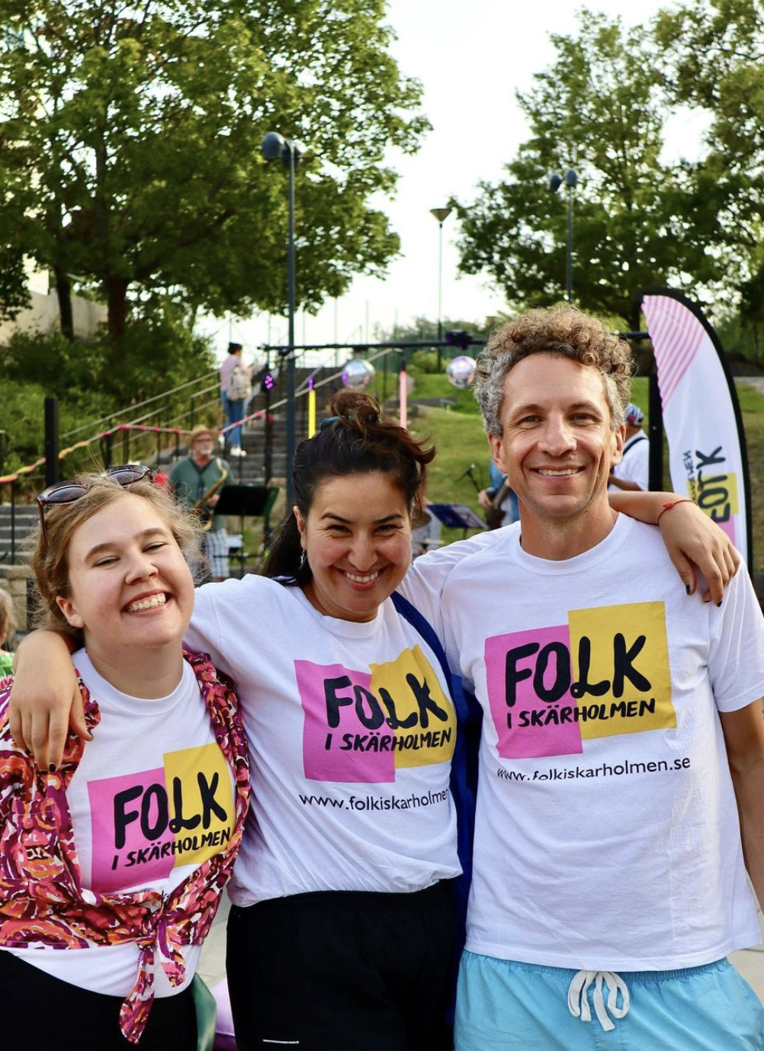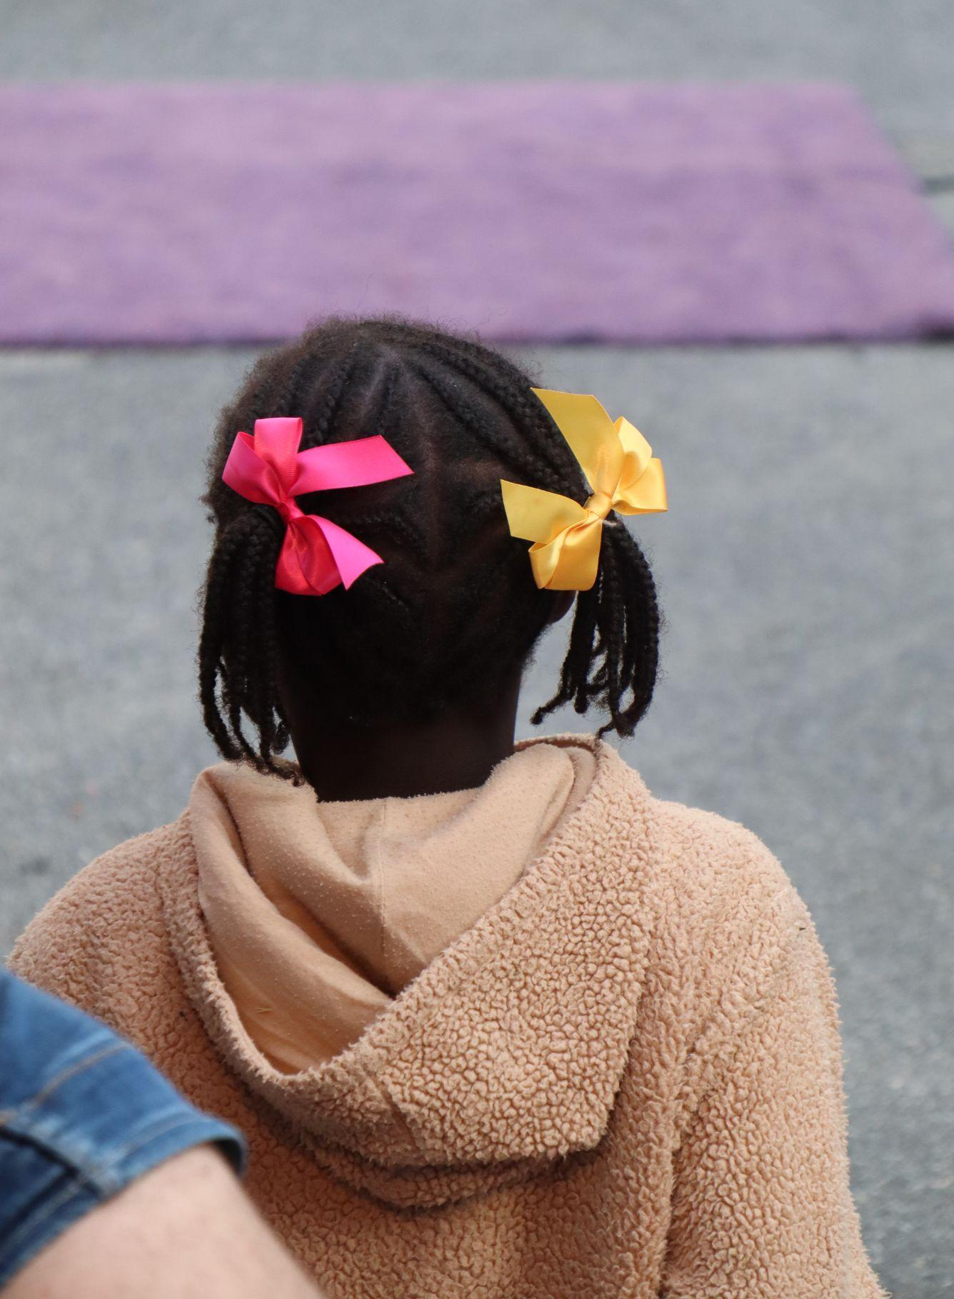

Verksamhetsberättelsen har skrivits av verksamhetschef Izabella Borzecka och korrekturlästs av Henrik Schmidt. Sammanfattning av styrelsens arbete har skrivits av ordförande Miro Samet Hristov. Statistik har insamlats av bokningsansvarig Gülbeden Kulbay, husansvarig Henrik Schmidt och kommunikatör Melike Kara. Formgivning har även gjorts av Melike Kara.

